

Vous désirez recevoir un devis pour
une commande d’accessoires de PDA

Vos nom et prénom : …………………………………………………………………………………………………………………
Votre Société : …………………………………………………………………………………………………………………………………
Votre adresse: …………………………………………………………………………………………………………………………………
Code postal : ……………………………………… Ville/Pays : ………………………………………
Téléphone : ……………………………………… Fax : ………………………………………
Email : ………………………………………………………………………………………………………………………………………………
Adresse de Livraison (si différente de facturation) :
……………………………………………………………………………………………………………………………………………………………
……………………………………………………………………………………………………………………………………………………………
……………………………………………………………………………………………………………………………………………………………

Nos accessoires
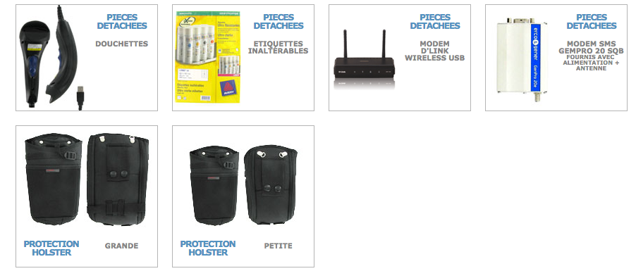

Figure 1 – Douchette – Etiquettes inaltérables – Modem D’Link Wireless – Modem sms – Protection Holster XL et XS
Douchette |  | ………………………….
Etiquettes inaltérables |  | ……………………………
Modem D’Link Wireless |  | ……………………………
Modem SMS Gempro 20 SQB |  | ……………………………
Protection Holster Grande |  | ……………………………
Protection Holster Petite |  | ……………………………

Enregistrez les données en .doc puis Ctrl + clic sur le bouton ENVOYER pour ouvrir un mail d’envois. (Vous pouvez également nous envoyez un fax au 01 48 67 20 25)


